## 华宸AI智评教师版操作指南

**一、登录账号**

1.登录网址：https://zhiping.huaczy.com/

2.输入并选择学校：汉口学院

用户名：工号（例：100001）；密码：工号（例：100001）

3.登录系统绑定手机号，下次登录可使用手机验证码/密码登录。

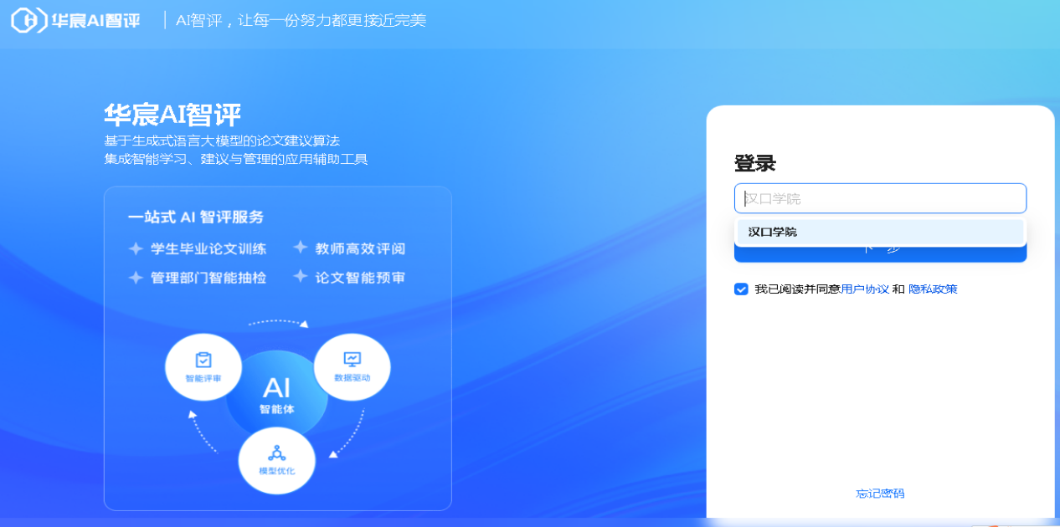

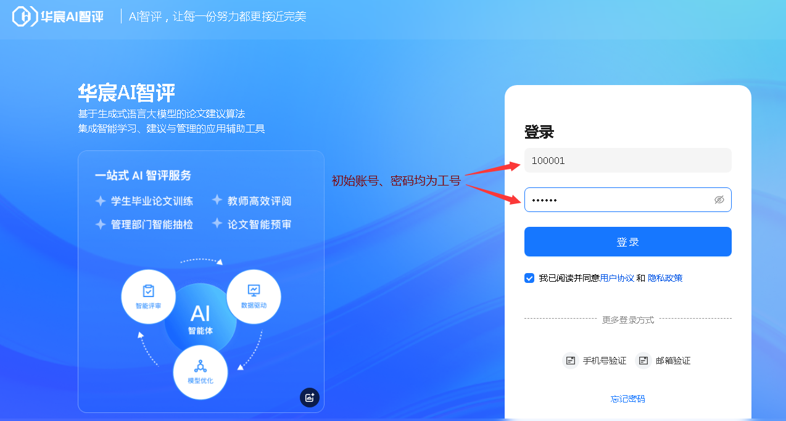

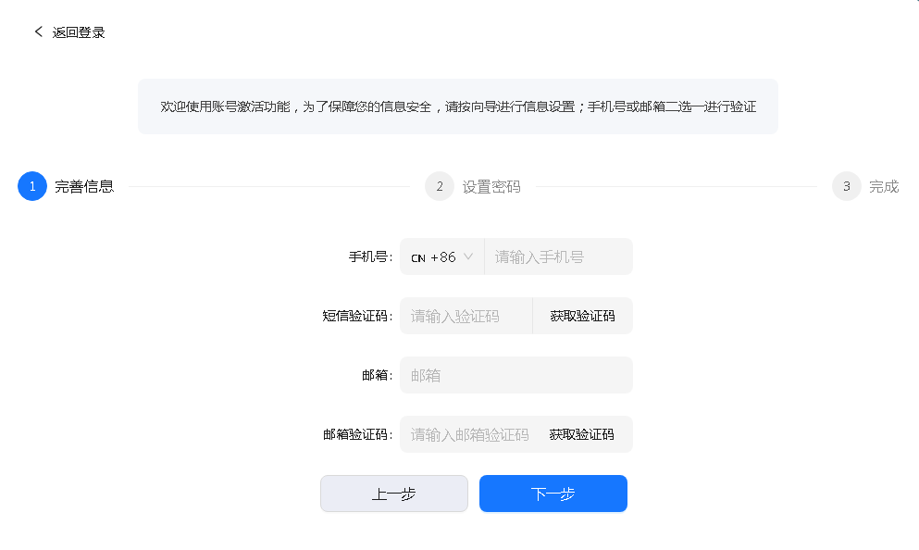

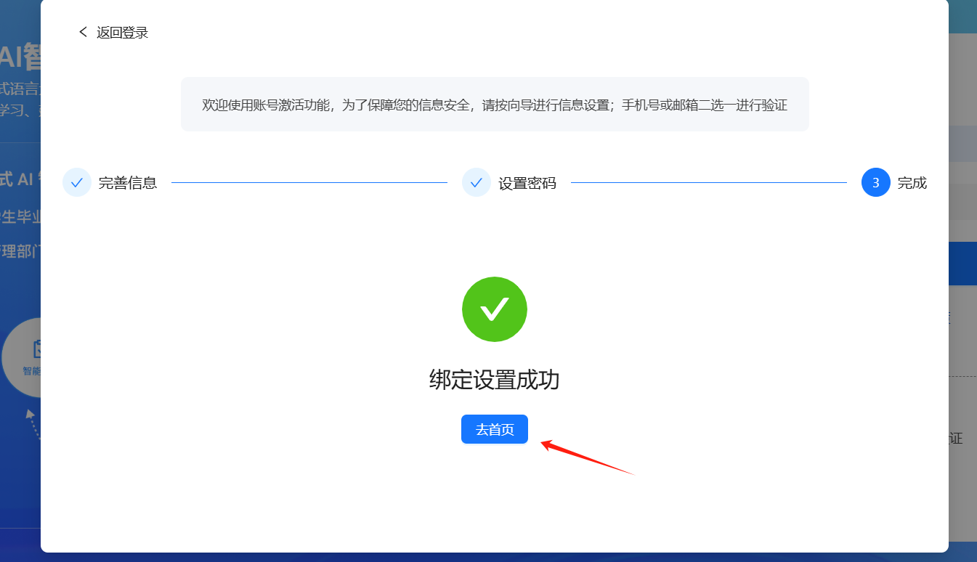

**二、AI辅助评阅论文**

1.点击“智能体管理”,再点击“上传论文”。

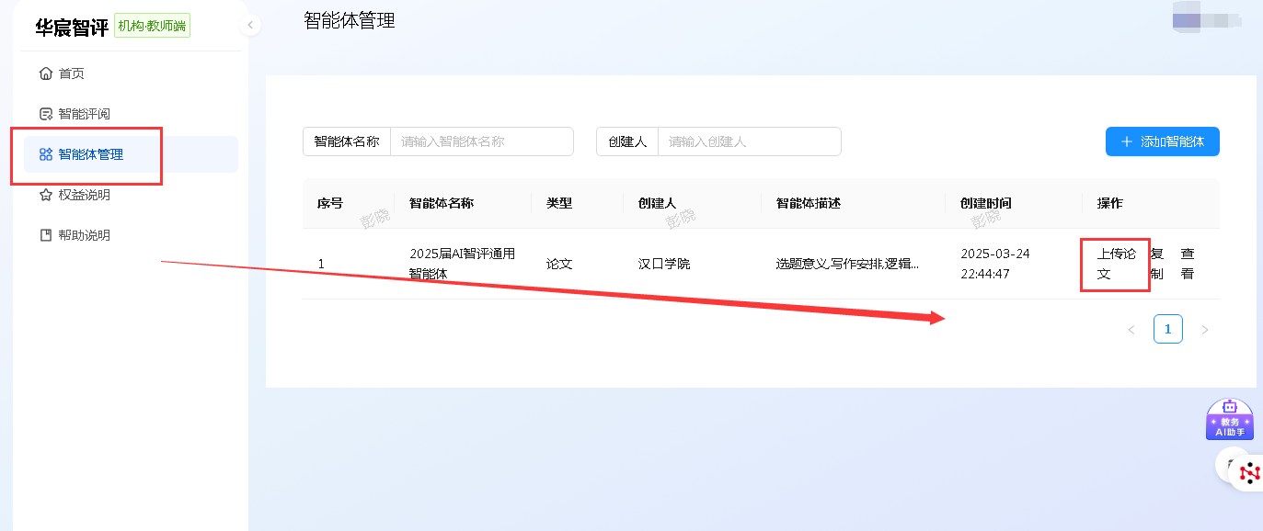

2.添加文件，点击上传，提交即可。（建议上传word版本论文，查看批注报告单效果更佳）

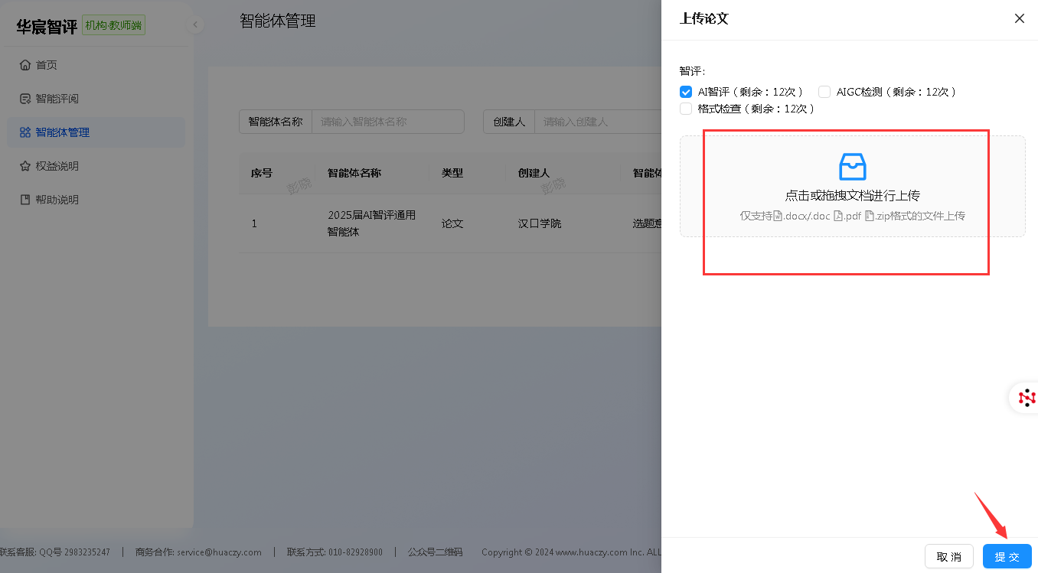

3.提交论文3分钟左右刷新页面即可查看AI智评结果。

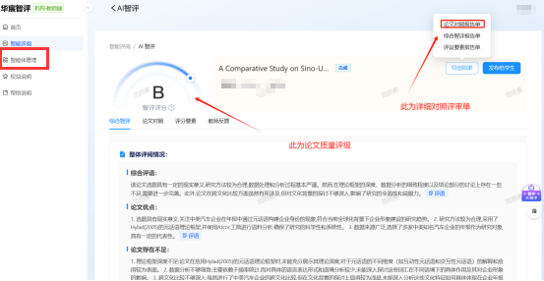

可下载论文对照报告单（以下为论文对照报告单部分截图）

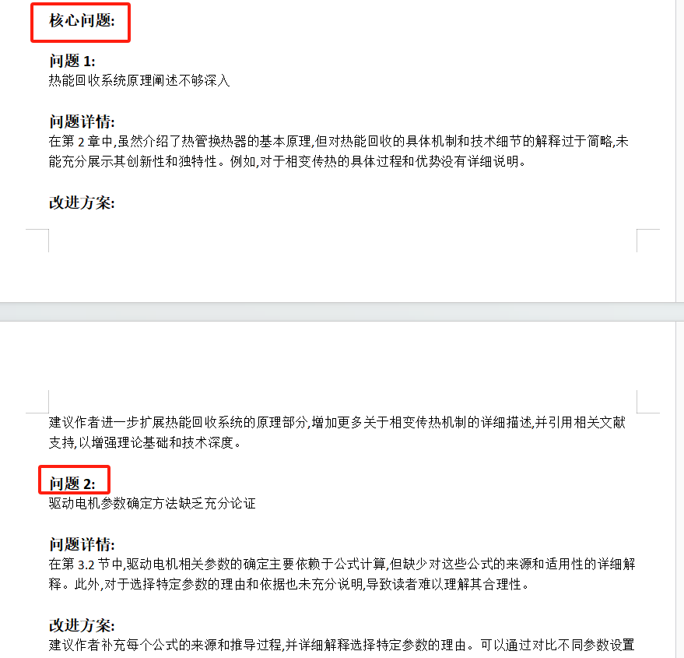

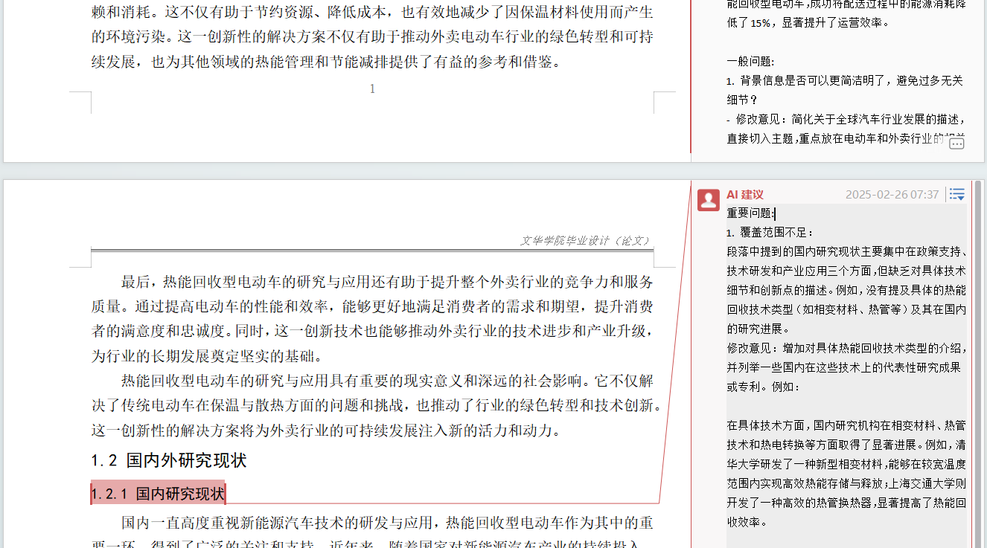

**注：四个等级分别对应：A（良好论文）B（合格论文）C（建议修改）D（高危论文），为保障论文质量要求，建议评级到A或B再进行提交。**